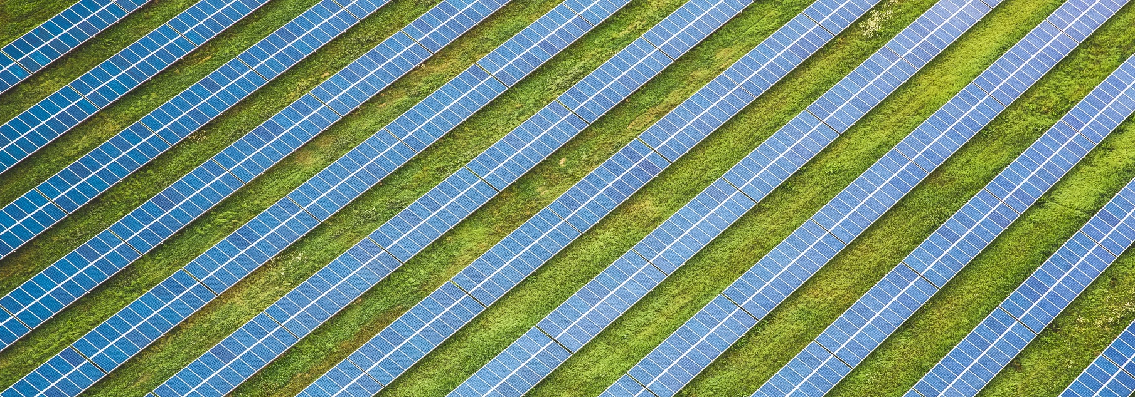

[ЕНЕРГИЙНА ОБЩНОСТ]

Щадяща климата енергия, произведена в [регион].

[Опишете тук Вашата енергийна общност:
- Мисия и визия
- На какъв етап сте в момента?
- Какъв е планът Ви за следващата година?
- Как функционира Вашата енергийна общност?
- …]

Ключови факти [Обобщете тук най-важните ключови факти и числа]
- Местоположение:
- Използвани технологии за производство на енергия: [напр. фотоволтаични, вятърни, водни, биогаз системи]
- Брой членове:
- Финансов модел: [напр. кооператив, …]
- Регионален обхват: [напр. национален, регионален, местен]
- Дейности в енергийната общност:

ЕТАПИ/ПЪТНА КАРТА

Оформяне на бъдещето на [регион].

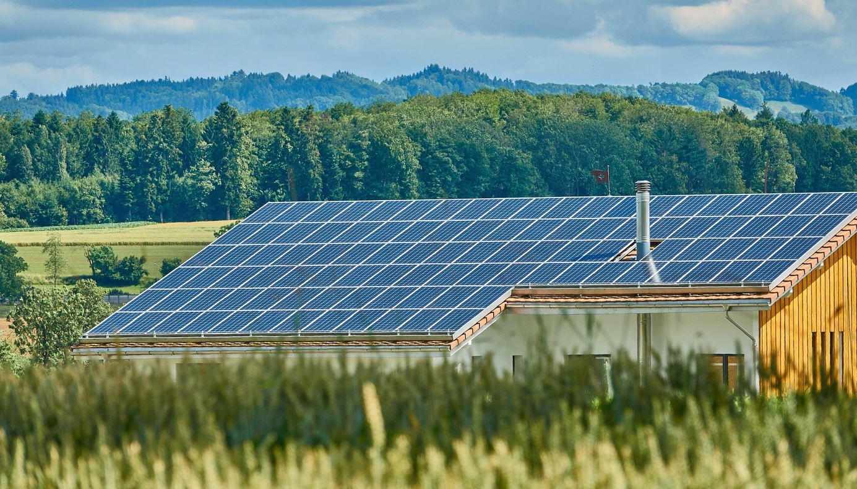
Q1 2023
National versions
published
SHAREs Gateway
One European and six national events organised
SHAREs energy community events
Q3 2024
Blueprint and national versions finalized
SHAREs Gateway
Q1 2024
First version of blueprint finalized
SHAREs Gateway
Pilot + Pioneer
kick-off
Q1 2022
Project start
Първата слънчева централа на нашата енергийна общност е построена през 2022 г.
Етапи: [Опишете какво сте постигнали дотук и какво желаете да постигнете в бъдеще. Добавете снимки, за да подчертаете важните събития, заменете тази по-горе.]

Пътна карта: [Ако сте в начален етап, опишете Вашите планове и времевата рамка на тяхното изпълнение.]
1
Старт на проекта
Qx 20xx
Qx 20xx
Qx 20xx
Qx 20xx
Qx 20xx
Qx 20xx

ПОЛЗИ

Печеливша ситуация за всички.

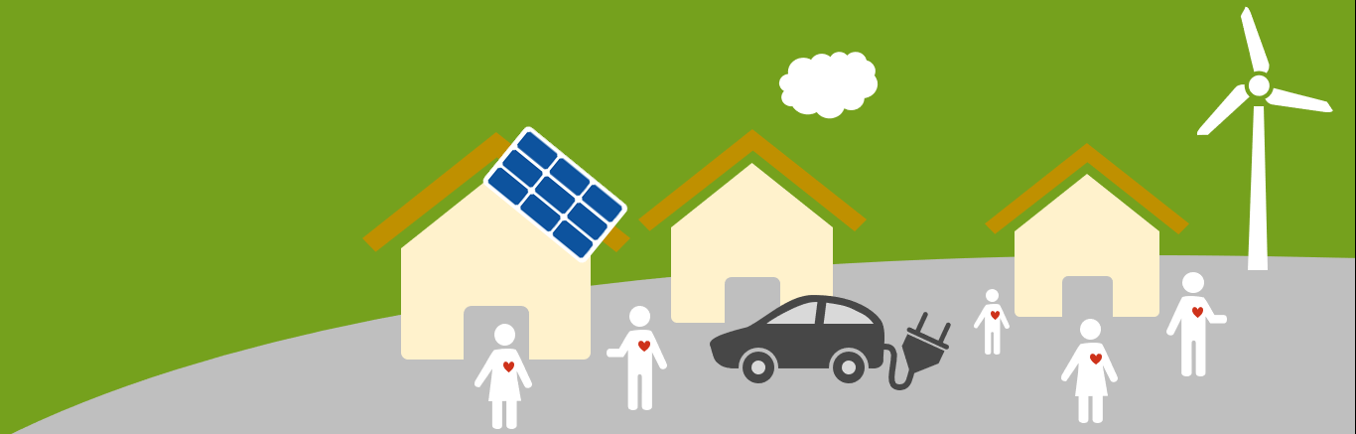

[Опишете за Вашата целева аудитория предимствата на това да бъдат част от енергийна общност.]

Не е сложно и отнема малко време за участие.
Ние ще се погрижим за административните задачи на енергийната общност и ще Ви преведем през всички необходими стъпки. Въпреки това, ако имате специфични умения или знания, с които бихте искали да допринесете, тогава това е идеалното време и място да го направите.

Вземането на активно участие в енергийна общност/колективно действие означава, че ...

… правите своя регион по-независим от вноса на изкопаеми горива (създавате регионална стойност)
… ставате по-независими от колебанията в цените на енергията
… оформяте (енергийното) бъдеще на Вашите деца и внуци
… участвате активно във Вашата общност.

[… вижте още ключови послания , с помощта на които да мотивирате потенциални членове да участват във Вашите действия.]

КАК ДА ВЗЕМЕТЕ УЧАСТИЕ

Всеки може да бъде част от промяната.

[Опишете различни начини, по които хората могат да се присъединят към Вашата енергийна общност, както и как работи тя:]

1. Консумирайте местно произведена енергия.
- Така плащате месечен членски внос на Вашата общност вместо на голям доставчик на енергия.
- Как? ...

2. Произвеждайте сами енергия, благоприятна за климата.
- Ако вече притежавате енергийна централа, напр. фотоволтаични панели, може да подкрепите съседите си с енергията, от която не се нуждаете, и междувременно да спечелите допълнително пари!
- Как? …

3. Инвестирайте в нашата енергийна общност.
- Търсите добра и надеждна инвестиция? Инвестирането в енергийна общност гарантира устойчива и постоянна възвръщаемост на инвестициите.
- Как? …

КОИ СМЕ НИЕ

От нашата общност за нашата общност.

[Опишете Вашия проектен екип.
- Кои са учредителите на Вашата енергийна общност?
- Защо основахте енергийна общност? Каква беше Вашата лична мотивация?
- …]

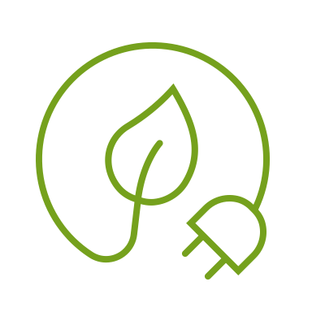
КОНТАКТИ:

ИМЕ
Адрес
Телефон
Е-поща
Уебсайт
Профили в социалните медии
Този документ © 2022, подготвен от Австрийската енергийна агенция, е лицензиран съгласно CC BY-NC-SA 4.0. За да видите копие на този лиценз, посетете http://creativecommons.org/licenses/by-nc-sa/4.0/

